Здравствуйте, дорогие учащиеся и родители 7 класса.
В связи с последними событиями, продолжаем заниматься дистанционно. Исходя из моих личных технических возможностей, предлагаю следующие формы работы: я письменно объясняю новый материал, вы дома, самостоятельно, его закрепляете в тетради, и высылаете фотографию мне на почту или Viber, WhatsApp,VK .
Каждую неделю в группе VK выкладывается ОДИН файл для каждой параллели обучающихся.
Задание выдается на неделю вперед и сдается ДО СУББОТЫ ВКЛЮЧИТЕЛЬНО. Воскресенье – задание не принимается, преподаватель подводит итоги успеваемости и отсылает отчет в учебную часть школы.
Особое обращение к родителям. Пожалуйста, контролируйте процесс своевременной отправки домашнего задания. По просьбе многих родителей я не загружаю учащихся online занятиями. Поэтому прошу обеспечить детям доступ к школьному сайту и хранящимся там учебным материалам: таблицам и пособиям по предмету «сольфеджио» (если у вашего ребёнка его нет в напечатанном варианте).
С уважением, Людмила Станиславна Луценко.
Адрес моей электронной почты для отправки заданий на проверку: lutsenko.lyudmila@mail.ru
Viber, WhatsApp,VK . Мой телефон 8 (952) 326-77-07
Страница для связи в социальных сетях - https://vk.com/id141108459 (Lyuda Lutsenko)

7 учебная неделя IV четверти (18-22.05.20)
Тема урока: Повторение.
1. Разберём ваши задания прошлого урока.
Следовало написать, как называется мелодическое движение, отмеченное в тексте.
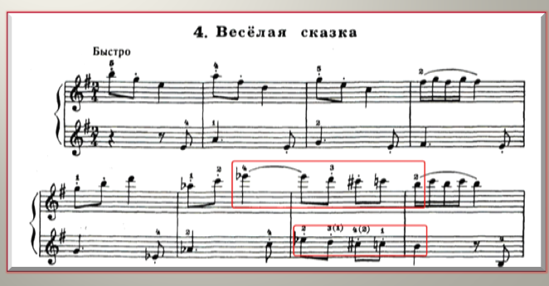
Это, конечно, проходящий хроматизм.
2. Разберём задание № 8. Постройте эти аккорды в тетради и подпишите их.
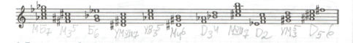
3. Вставьте недостающие звуки в аккорды.
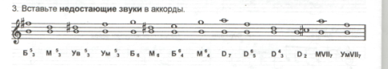
4. Вспомним тему «Диатонические лады»
Диатоника (диатонические лады)
Диатоническими называют ладовые системы без альтерации и хроматического изменения ступеней (натуральные мажор и минор, пентатоника, ионийский, эолийский, фригийский, дорийский, лидийский и миксолидийский лады).
Пентатоника – (в переводе с греческого – «пятитоновый») пятиступенная бесполутоновая диатоническая ладовая система.
Особое распространение получила в музыкальной культуре народов Средней Азии, Дальнего Востока, Сибири и Урала, Монголии, Китая, Японии. Существует 5 типов звукоряда пентатоники:
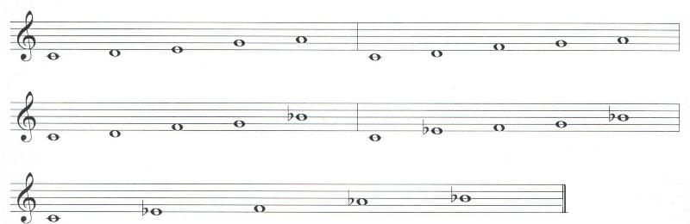

Обратите внимание:
Самый быстрый и простой способ построения пентатоники – сыграть её по чёрным клавишам на фортепиано (от каждой чёрной клавиши движемся по чёрным на пять ступеней).

Лады народной музыки (старинные лады) – лады, господствующие в музыке до появления мажоро-минорной системы. Это – семиступенные, часто – монотоникальные (без октавного повторения тоники) лады.

Обратите внимание: и пентатоника, и старинные лады могут иметь мажорное или минорное ладовое наклонение, но при этом, не могут являться изменёнными мажором или минором.

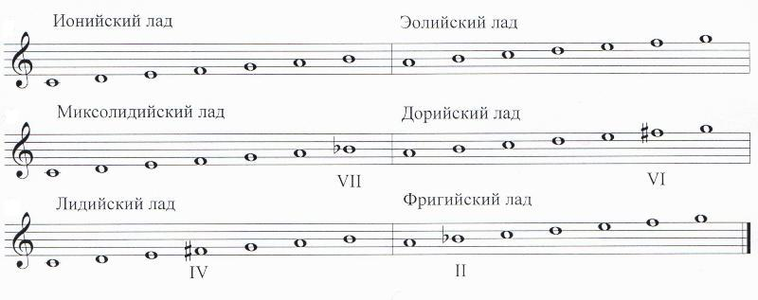
5. Определите лад в музыкальных примерах.
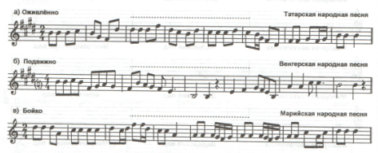
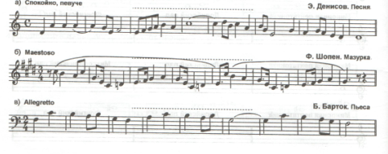
Ответы на 3 и 5 задания отсылаем до субботы.

